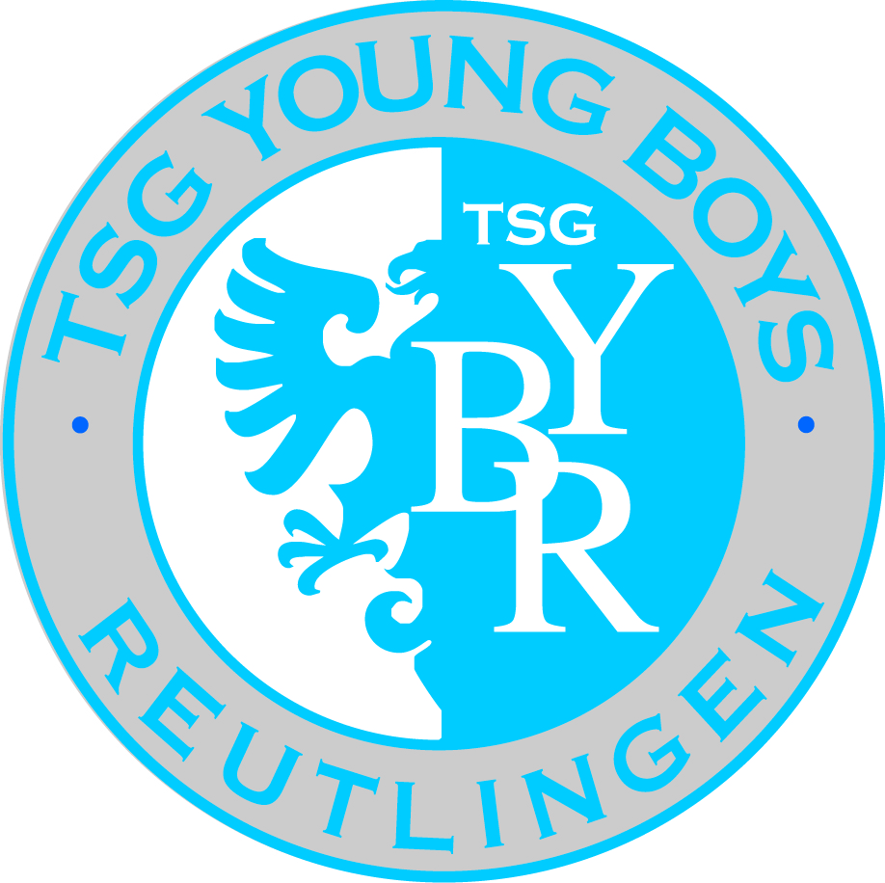 **Sommerturnier 2015 **

Liebe Fußballfreunde,

die TSG Young Boys Reutlingen veranstaltet am **18.07.2015 und 19.07.2015** den **2. TSG Young Boys Sommercup für U8, U9, U10 und U11 Mannschaften.**

Wir möchten Eure Jugendmannschaften dazu recht herzlich einladen.

* · Das Turnier wird nach den Bestimmungen des WFV durchgeführt.
* · Bei allen Mannschaften dürfen  **max. 10 Spieler** gemeldet werde.
* · **Alle Spieler**  erhalten eine **Medaille** oder einen **Minipokal** oder eine **Urkunde.**
* · **Bewirtung** im und um das **Festzelt** zu fairen Preisen.
* · Das **Startgeld** beträgt **25.-€** pro Mannschaft.
* · Die Siegerehrung erfolgt nach den jeweiligen Turnieren

Samstag, 18.07.2015 ab 09.30 Uhr: U9 (Jahrgang 2006) 6+1  
Samstag, 18-07.2015 ab 13.30 Uhr: U8 (Jahrgang 2007)  
Sonntag, 19-07.2015 ab 09.30 Uhr: U10(Jahrgang 2005) 6+1  
Sonntag, 19-07.2015 ab 13.30 Uhr: U11 (Jahrgang 2004) 6+1

Es wird auf 4 Spielfeldern gespielt.

Anmeldung per E-Mail an folgende Adresse: [**turniere@tsgyoungboys-jugend.de**](mailto:turniere@tsgyoungboys-jugend.de) oder

**Verein: Email: Name:**